Региональный методический кластер, координатором которого выступает учреждение образования «Гродненский государственный областной Дворец творчества детей и молодежи» (далее – Дворец), функционирует как субъект республиканского методического кластера в рамках реализации инновационного проекта «Внедрение модели сетевой организации деятельности субъектов республиканского методического кластера как условие формирования инновационной образовательной среды дополнительного образования детей и молодежи 2020-2023гг.».
Модель сетевого взаимодействия в регионе строится на принципах системности, вариативности, корпоративности, научности, доступности, мобильности, взаимодополняемости, открытости, самоорганизации и направлена на повышение качества дополнительного образования детей и молодежи, совершенствование профессиональной компетентности педагогических кадров многопрофильных учреждений дополнительного образования детей и молодежи (далее – УДОДиМ) Гродненской области.
Структура регионального кластера организована в двух плоскостях – по горизонтали и вертикали. В настоящее время горизонтальный уровень представлен 9 опорными методическими площадками (далее – ОМП), созданными на базе 8 УДОДиМ (в 2022 году – 2), которые отличаются готовностью к развитию, обобщению и трансляции лучших образовательных и методических практик, а также имеют необходимые для этого внутренние ресурсы. На вертикальном уровне взаимодействие организовано между Дворцом и 20 УДОДиМ региона. Роль коллективного субъекта управления внутри ОМП выполняют творческие команды, ядро которых составляют специалисты методических служб учреждений.
Региональными центрами республиканского методического кластера являются УДОДМ, на базе которых и созданы опорные методические площадки. Цель деятельности ОМП – обобщение и диссеминация передового педагогического опыта УДОДМ по вопросам совершенствования и развития системы дополнительного образования детей и молодежи в инновационных областях:
- Совершенствование системы непрерывного повышения профессиональной компетентности педагогических работников;
- Обновление программно-методического обеспечения дополнительного образования детей и молодежи;
- Развитие эффективного педагогического опыта и современных практик дополнительного образования детей и молодежи;
- Поддержка и развитие детских и молодежных инициатив.
Создание и организация деятельности опорных методических площадок востребована в современном мире и является одним из эффективных механизмов формирования единой инновационной среды и информационно-методического пространства в системе дополнительного образования детей и молодежи, обеспечении условий для непрерывного профессионального образования педагогических кадров.
В рамках республиканского методического кластера в Гродненской области действуют опорные методические площадки в следующих инновационных областях:
инновационная область «Обновление программно-методического обеспечения дополнительного образования детей и молодежи» - темы: «Разработка образовательно-методического комплекса» (Волковысский районный центр творчества детей и молодежи), «Программно-методическое обеспечение как средство организации качественного и эффективного образовательного процесса» (Слонимский районный центр творчества детей и молодежи);
инновационная область «Развитие эффективного педагогического опыта и современных практик дополнительного образования детей и молодежи - темы: «Этнакультурнае выхаванне навучэнцаў сродкамі народнай спадчыны Гродзенскага Панямоння» (Гродненский областной центр творчества детей и молодежи), «Формирование и развитие исследовательской компетентности учащихся на основе духовно-нравственного и культурного наследия» (Сморгонский районный центр творчества детей и молодежи), «Формирование универсальных компетенций учащихся посредством использования форм, методов и технологий социально-эмоционального обучения» (Мостовский районный центр творчества детей и молодежи);
инновационная область «Совершенствование системы непрерывного повышения профессиональной компетентности педагогических работников» - темы: «Образовательные проекты как инновационная форма повышения профессионального мастерства педагогических кадров» (Гродненский областной Дворец творчества детей и молодежи), «Формирование профессиональных компетенций средствами использования информационных технологий в системе дополнительного образования детей и молодежи» (Лидский районный центр творчества детей и молодежи), «Создание системы управления развитием дополнительного образования детей и молодежи на уровне региона: опыт и результаты» (Гродненский районный центр творчества детей и молодежи), «Повышение профессиональной компетентности педагогов дополнительного образования через использование современных образовательных технологий» (Щучинский дворец творчества детей и молодежи).
Деятельность ОМП осуществляется в соответствии с положениями о кластерной модели методического взаимодействия и опорной методической площадки в системе дополнительного образования детей и молодежи, годовым планом работы учреждения, планами основных областных и республиканских мероприятий.
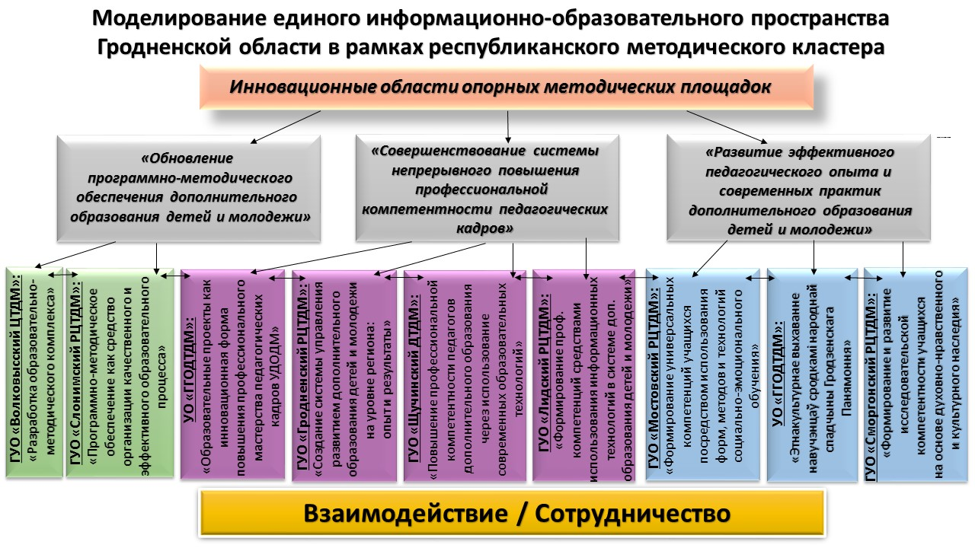
В процессе работы опорных методических площадок сложились разнообразные подходы и способы сотрудничества, проводятся обучающие методические мероприятия, распространяется продуктивный опыт и новые практики педагогической деятельности, осуществляется консультативно-методическая помощь. Материалы опорных методических площадок находятся в открытом доступе на сайтах учреждений дополнительного образования детей и молодежи. Опыт работы опорных площадок транслируется на методических мероприятиях разного уровня: педагогические практикумы («Составляющие эффективного образовательного процесса» Сморгонский РЦТДМ), семинары-практикумы («Проектирование и реализация программ дополнительного образования детей и молодежи» Волковысский РЦТДМ; «Социально-эмоциональное обучение как условие формирования универсальных компетенций обучающихся учреждения дополнительного образования детей и молодежи», областной «Дифференцированный подход в работе с семьями» Мостовский РЦТДМ; «Формирование положительного имиджа учреждения образования через работу ученического актива в социальных сетях» Сморгонский РЦТДМ; «Мастерство педагога по развитию коммуникативной компетентности учащихся» Гродненский РЦТДМ), дистанционные семинары («Воспитательный потенциал объединения по интересам: инновации, ресурсы, качество», Мостовский РЦТДМ; областной «Инновационный потенциал Сморгонского районного центра творчества детей и молодёжи в развитии активной творческой личности и профессионального самоопределения учащихся» Сморгонский РЦТДМ ), семинары-совещание (для участников инновационной деятельности совместно с ГУ «Волковысский РУМК» «Инновационная деятельность: эффективность реализации задач, проблемы, перспективы развития»), конференции (районная конференция научно-исследовательских работ учащихся "Я – исследователь природы" Сморгонский РЦТДМ), онлайн мастер-классы («Мыльные фантазии», круг мастериц «Игрушка своими руками», «Шерстяная живопись» Лидский РЦТДМ; «Использование нетрадиционной техники рисования как средства развития творческого потенциала учащихся», «Использование нетрадиционных материалов и вторсырья в произведениях декоративно-прикладного творчества» Слонимский РЦТДМ) , вебинары («Распространение и публикация педагогического опыта на педагогических порталах в социальных сетях с использованием информационно-коммуникационных технологий» Лидский РЦТДМ), форумы (областной форум лидеров Молодёжных парламентов Гродненской области и их кураторов Ивент-пространство «Каб жыла культура продкаў» Волковысский РЦТДМ), творческие мастерские («Поклон Вам низкий от внучат и близких» Мостовский РЦТДМ), профориентационные площадки ( «Служим закону, народу, Отчизне» и «Быть патриотом» Мостовский РЦТДМ) и др. Проводится работа по апробации продуктивных технологий, форм, методов, направленных на развитие социально-эмоциональных навыков учащихся (Мостовский РЦТДМ - организованы занятия объединений по интересам «Оздоровительное плавание», «Рукотворное чудо», «Школа дошколят «Умняша», кружок гитаристов «Примавера», «Школа юного волонтера «ДобраДел») с использованием технологии социально-эмоционального обучения (SEL)). Внедряются новые формы методической учёбы: дистанционно в социальном сообществе педагогов в социальной сети «ВКонтакте» и онлайн-обучение на платформе Zoom (Сморгонский РЦТДМ). С целью презентации новых подходов ИКТ в области патриотического воспитания учащихся Лидский РЦТДИМ стал участником республиканского заочного/дистанционного конкурса инновационных проектов «Педагогический форум идей». На конкурс представлена творческая разработка занятия объединения по интересам «Вышивка» в формате виртуальной экскурсии с элементами игры «Искусство объединяет народы». С целью развития профессиональных компетенций и инновационной культуры педагогов осуществляет работу «Коучинговая площадка» в Гродненском РЦТДМ.
Проводимые обучающие мероприятия отличаются: актуальностью тем, приоритетом активных и интерактивных форм и методов работы, практико-ориентированной направленностью, что позволяет включить педагогов в продуктивную деятельность, способствует более эффективному совершенствованию их профессиональных навыков.
В рамках сетевого взаимодействия создана система оперативного обмена информацией и методической продукцией с использованием информационно-коммуникационных технологий через ресурсы электронной почты и официальных сайтов УДОДиМ, социальные сети. Создан в сети Инстаграм аккаунт «Методический областной кластер», который отражает работу районных опорных методических площадок, ежедневно разрабатываются и опубликовываются посты в сети Инстаграм по мероприятиям, анонсам, а также проводится обзор по методическим материалам в помощь педагогам и методистам дополнительного образования. На сайтах учреждений созданы методические страницы, размещаются виртуальные выставки методических материалов.
Работа опорных методических площадок позволила интегрировать и систематизировать практические наработки и опыт дополнительного образования детей и молодежи области, выявить и распространить новые идеи, формы и методы деятельности педагогических работников. В настоящее время можно говорить о достигнутых результатах в деятельности опорных методических площадок:
- реализуется широкий спектр методических услуг;
- создана вариативная система повышения профессиональной компетентности и мастерства педагогических кадров (значительно вырос процент педагогических работников, которые готовы использовать новшества в своей деятельности (с 59% до 88%); наряду с традиционными формами организации методической учёбы педагогических работников (а это – Школа творческого опыта, методические объединения, Школа «Новичок») работала Лаборатория творческих педагогических идей - Сморгонский РЦТДМ).;
- наблюдается положительная динамика квалификационного уровня педагогических кадров (42% педагогов имеют высшую и первую квалификационную категорию, высшее образование – 65% педагогов, 44% – педагогический стаж свыше 15 лет – Сморгонский РЦТДМ)
- осуществляется продвижение новых идей, современных технологий и методик, инновационного опыта деятельности методических служб в управлении профессиональным развитием педагогических кадров (эффективный опыт работы в рамках деятельности ОМП был представлен заведующим отделом детских организаций Камеш О.Д. на II Республиканском фестивале методических разработок по организации тематических занятий по волонтерству – Мостовский РЦТДМ; Лидский РЦТДиМ, Волковысский РЦТДМ принимает участие в республиканском конкурсе методических материалов «Обучаем. Продвигаем. Действуем»; «Педагог – учащийся – родитель - традиционная модель взаимодействия в контексте современного дополнительного образования детей и молодёжи» в рамках дистанционного круглого стола «Модель взаимодействия семьи и учреждения дополнительного образования», «Современные формы взаимодействия с родителями как залог успешного формирования семейных отношений у учащихся в Волковысском центре творчества детей и молодёжи» в рамках областного интернет-форума «Семья – опора всей жизни» Волковысский РЦТДМ; «Развитие творческих способностей учащихся средствами театрально-игровых технологий» Щучинский ДТДМ; «Создание и развитие социально-воспитательной среды в системе взаимодействия учреждений образования и детских, молодежных общественных объединений, обеспечивающей формирование и развитие коммуникативной компетентности обучающихся» Гродненский РЦТДМ )
- проводится содействие профессиональному становлению и адаптации молодых специалистов в системе дополнительного образования детей и молодежи (организован районный центр «Методикум» путем объединения разнопрофильных площадок и педагогических мастерских для педагогов района Щучинский ДТДМ);
- происходит развитие профессионального мастерства и творческого потенциала педагогических работников (за 2022 год получено 9 призовых мест – Сморгонский РЦТМ; получен грант Президента Республики Беларусь на разработку и внедрение проекта по открытию мини-музея «Конструктор» Щучинский ДТДМ).
- разрабатываются и распространяются новые формы и модели программно-методического обеспечения образовательного процесса (онлайн-конкурсы - онлайн-челлендж «Пионерское поздравление», «Пионерский/октябрятский квиз», «Стихоплёт», Tik-Tok-челлендж «Рождественские традиции моей семьи», онлайн-викторины - «Моя малая Родина», виртуальная арт-мастерская «Зимнее забавы», видеокруиз «Рождественские традиции стран мира», креативный флешмоб «ИЗОжизнь» (ко Дню смеха), видеопутешествие «Достопримечательности моего города» виртуальное творческое портфолио «Таланты среди нас»,онлайн-проекты - «On-line каникулы. Хобби на диване», «От увлечения к мастерству. Воспитание на основе традиций белорусского народа», цифровой сторителлинг - анкетирование учащихся и родителей с целью осуществления обратной связи с родителями, социумом - Лидский РЦТДМ);
- предлагаемые материалы активно используются и внедряются в практику работы учреждений дополнительного образования детей и молодежи.
Координирующим центром в организации работы опорных методических площадок области является Гродненский областной Дворец творчества детей и молодежи.
В рамках республиканского методического кластера деятельность Дворца направлена на:
− стимулирование поиска и внедрения инновационных подходов к организации методической работы на региональном уровне и на уровне учреждения дополнительного образования детей и молодежи;
− обеспечение эффективного взаимодействия субъектов региональной системы дополнительного образования детей и молодежи.
Устойчивость системы регионального методического кластера обеспечивается организационно-координационной деятельностью Дворца. Дворец выполняет ряд важных функций: информационная (организация постоянного обмена информацией и методической продукцией, рекламная и издательская деятельность), диагностическая (проведение мониторинга по различным направлениям деятельности), аналитическая (анализ качества дополнительного образования детей и молодежи в регионе (условия, процесс, результаты), инновационных процессов в УДОДиМ области), прогностическая (прогнозирование перспектив развития УДОДиМ с учетом выявленных проблем, современных тенденций в развитии системы дополнительного образования детей и молодежи в республике).
С целью повышения качества образовательного процесса, обобщения, распространения лучших педагогических практик в дополнительном образовании, а также развития мотивации педагогов к повышению профессионального педагогического мастерства, к познанию и педагогическому творчеству в УО «Гродненский государственный областной Дворец творчества детей и молодежи» реализуется ряд проектов:
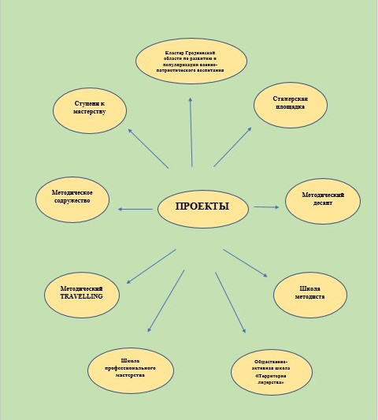
В УО ГГОДТДМ в рамках ОМП реализуются образовательные проекты:
- «Школа методиста» – деятельность школы направлена на повышение профессионального уровня педагогов дополнительного образования и методической службы УО «Гродненский государственный областной Дворец творчества детей и молодежи». С сентября 2022 года были разработаны и проведены в рамках данного проекта следующие семинары: «Нормативно-правовое обеспечение деятельности дополнительного образования детей и молодежи», «Проектирование образовательных программ дополнительного образования детей и молодежи», «Образовательно-методический комплекс в современном образовательном процессе», «Изучение и обобщение педагогического опыта».
- «Стажерская площадка» – оказание практической квалифицированной помощи молодым специалистам учреждений дополнительного образования детей и молодежи в организации и систематизации методического труда. В октябре 2022 год была подготовлена и проведена в рамках данного проекта осенняя сессия по теме «Специфика организации методической деятельности в соответствии с требованиями Кодекса РБ об образовании». В январе 2023 года состоялась зимняя сессия по теме «Методическая продукция как процесс и результат деятельности методиста». Проводится 3 сессии в учебный год в дистанционном режиме.
- «Методический TRAVELLING» – результат работы областного методического кластера, презентация опыта работы опорных методических площадок, которые осуществляют свою деятельность в рамках инновационной области (мастер-классы, семинары, конференции, презентационные площадки и др., включающие лучшие методические и педагогические находки, технологии и методики, эффективные модели распространения инновационных практик). Проводится мониторинг деятельности опорных методических площадок области.
На сайте УО «ГГОДТДМ» созданы вкладки «Школа методиста», «Стажерская площадка», «Методический TRAVELLING», ОАШ «Территория лидерства» (в 2022 году в ГУО «Гимназия №5 имени В.С. Короткевича г. Гродно» состоялось первое заседание областной общественной активной школы «Территория лидерства» по теме «Современные образовательные технологии как средство развития профессиональной компетентности педагога»), на которых размещаются имеющиеся материалы и опыт работы, пополняется банк методических и информационных материалов.
Широкое распространение в деятельности опорной методической площадки получило консультирование как более продуктивная адресная форма повышения профессиональной компетентности педагогических кадров. Проведены групповые и индивидуальные консультации по таким вопросам, как «Проектирование программы объединения по интересам», «Методические рекомендации по ведению и заполнению журнала планирования и учета работы объединения по интересам», «Технология разработки образовательно-методического комплекса в системе дополнительного образования», «Алгоритм разработки опыта педагогической деятельности».
Методической службой центра постоянно ведется методическая и информационная поддержка педагогических работников, обеспечен постоянный доступ педагогическому работнику к необходимой информации. На сайте ГГОДТДМ представлены электронные сборники по итогам проводимых мероприятий.
ГГОДТДМ выступает организатором проведения методических мероприятий – инновационных форм взаимодействия педагогов дополнительного образования в области:
областной онлайн-семинар "Иностранный язык в учреждениях дополнительного образования". Опытом работы в данном направлении с учреждениями области поделились педагоги дополнительного образования ГГОДТДМ и ГУО «ЦДОДМ «ДАР»;
областной семинар-практикум для педагогов хореографов «Хореографическое творчество на современном этапе»;
областной дистанционный круглый стол «Модель взаимодействия семьи и учреждения дополнительного образования». В данном мероприятии приняли участие все районы Гродненской области: заместители директоров, методисты, педагогические работники учреждений дополнительного образования детей и молодежи, курирующие данное направление работы. На обсуждение был представлен опыт работы учреждений дополнительного образования, рассмотрены основные направления работы и взаимодействия семьи и учреждения дополнительного образования;
областной семинар по теме: "Основные принципы подготовки команд к участию в региональных, областных, республиканских интеллектуальных турнирах и чемпионатах ".
В соответствии с запросами учреждений образования проводится оказание методической помощи в регионах области с участием специалистов всех отделов дворца. Во Дворце прошла встреча с педагогами дополнительного образования изобразительного искусства и декоративно-прикладного творчества, которые являются слушателями курсов повышения квалификации в Гродненском областном институте развития образования. Тема встречи: «Актуальные вопросы и основные ошибки при выполнении конкурсных работ», которую провела заведующий сектором этнокультуры и художественного образования - Герасимчук Анна Николаевна.
Анализ результатов мониторинга эффективности регионального сетевого взаимодействия позволяет сделать вывод о том, что деятельность ГГОДТДМ в статусе ОМП способствовала позитивным изменениям в системе методической работы: обновление структуры и содержания деятельности методических служб; разработка и реализация образовательных программ и проектов; внедрение новых форм методического сопровождения личностно-профессионального развития педагогических кадров; активизация исследовательской и инновационной деятельности, процесса обобщения и диссеминации эффективного педагогического опыта; обновление программно-методического обеспечения образовательного процесса дополнительного образования детей и молодежи; расширение партнерства на уровне региона и республики.

